Информация

о проведении «Осеннего бала» в школе.

В целях воспитания любви к прекрасному, к природе, Родине, а также развития эстетического вкуса, чувства дружбы, взаимопомощи, умения строить свой досуг в МКОУ «Н-Дженгутаевская СОШ» 28 октября 2017года был проведен «Осенний бал», в котором приняли активное участие
8-11 классы.
Была подобрана обширная программа ,которая состояла из пяти конкурсов (номинаций):
осеннее блюдо
осенний костюм
конкурс стенной газеты про «Осень»;
икебана
игры, танцы.

С данными заданиями справились все команды , но особо отличились команды 8 в , 9 а, 10, 11 классов. Каждое выступление участников сопровождалось бурной овацией зала.
В завершении мероприятия по итогам конкурсов были выбраны победители, были вручены грамоты соответствующих степеней.
В состав жюри входили :
- Казиев Мурат Камилович
- Османова Надия Батырбековна
- Салимова Сурия Гусеновна.

В фойе школы была организована выставка рисунков обучающихся на осеннюю тематику.
Зал был красочно оформлен осенними цветами, разноцветными шарами, на столах стояли вазы с овощами, цветами, фруктами, различными салатами и национальными блюдами. Поразило обилие даров осени и разнообразие поделок из природного материала, что высоко отметило жюри. Мероприятие прошло на самом высоком организационном уровне, зрители и гости получили массу удовольствий и ушли с хорошим настроением.

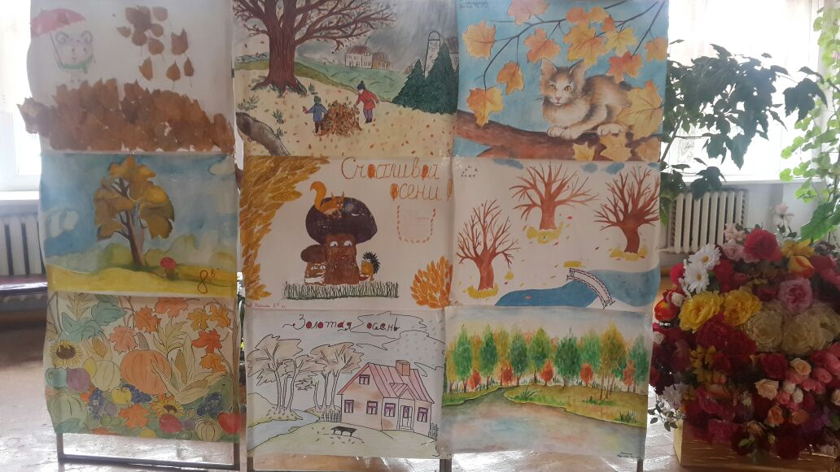

Выставка в фойе школы

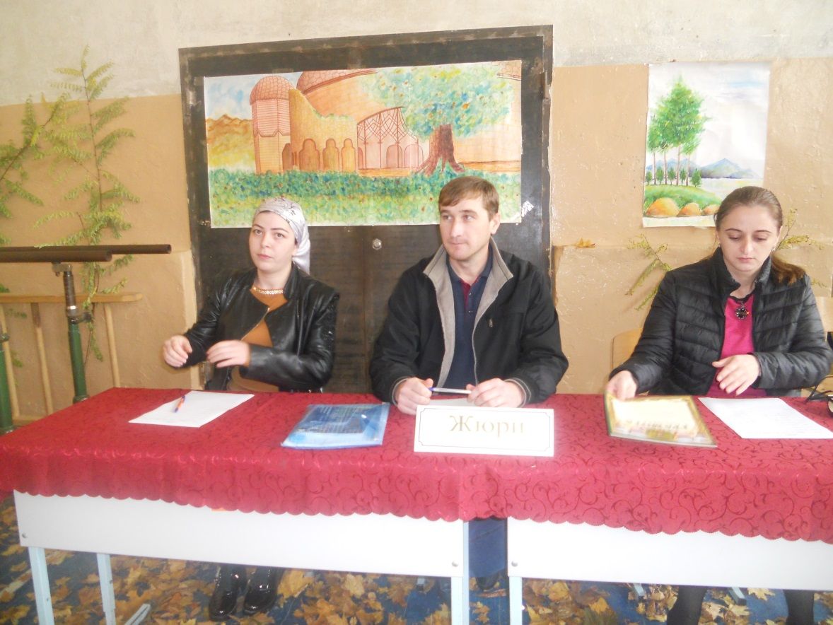
Жюри

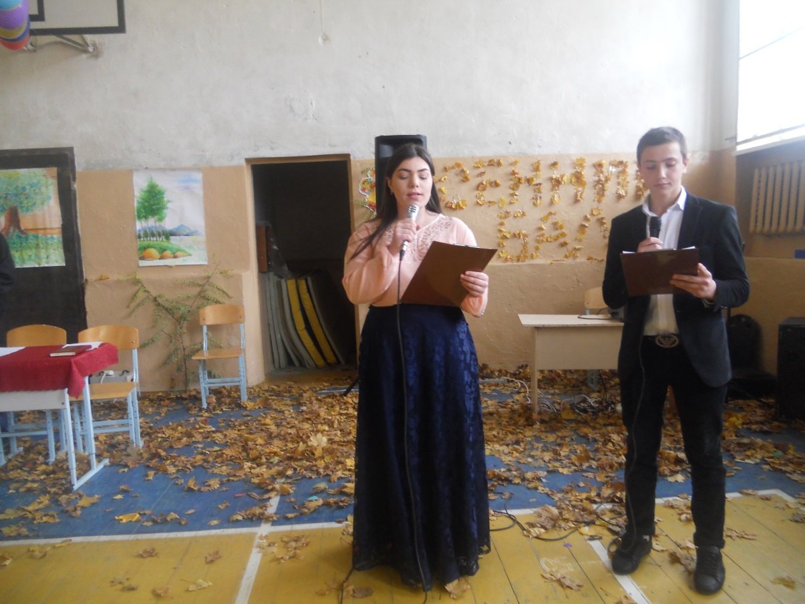
Ведущие осеннего бала Магомедова Д. Османов М.

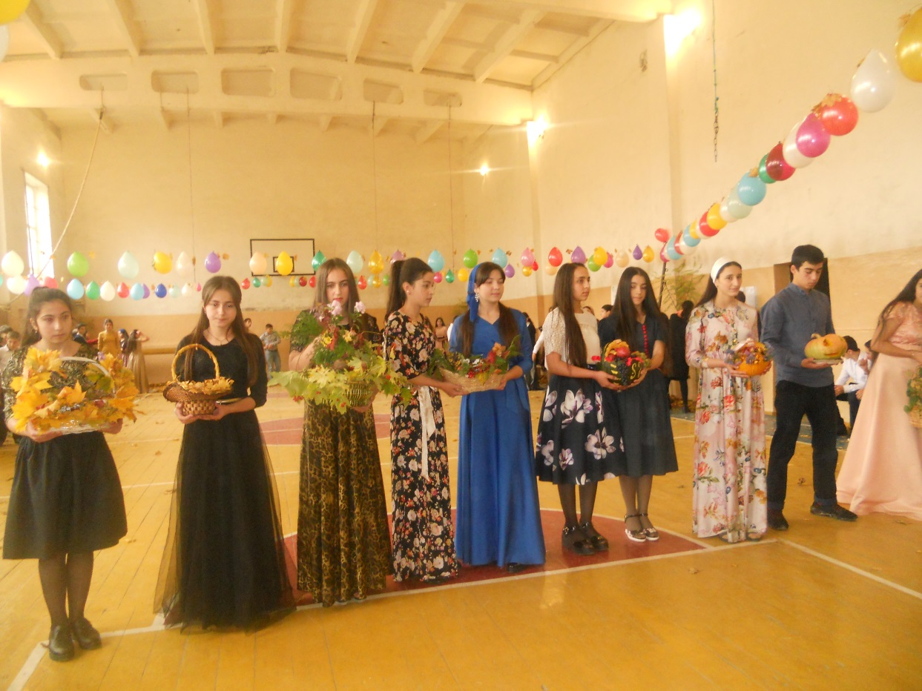
Конкурс икебана
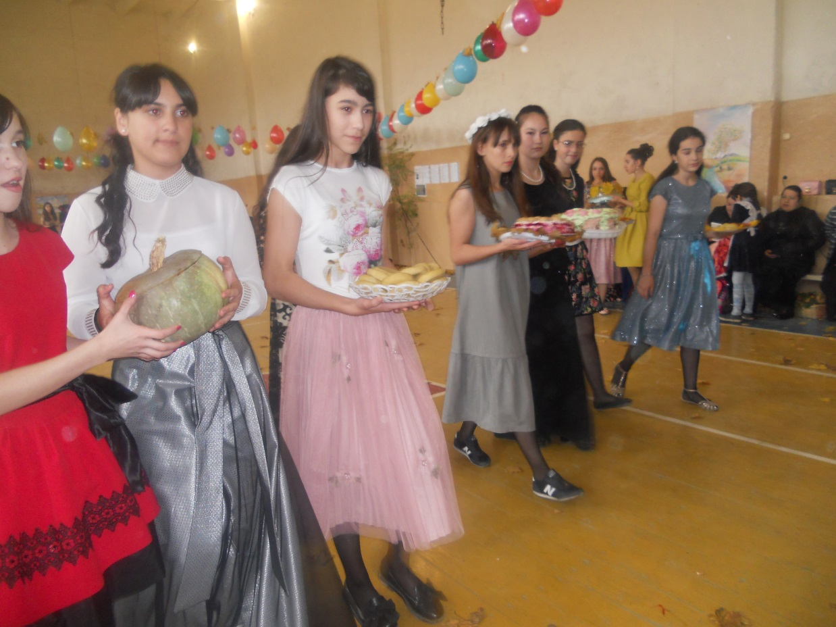
Конкурс осеннее блюдо

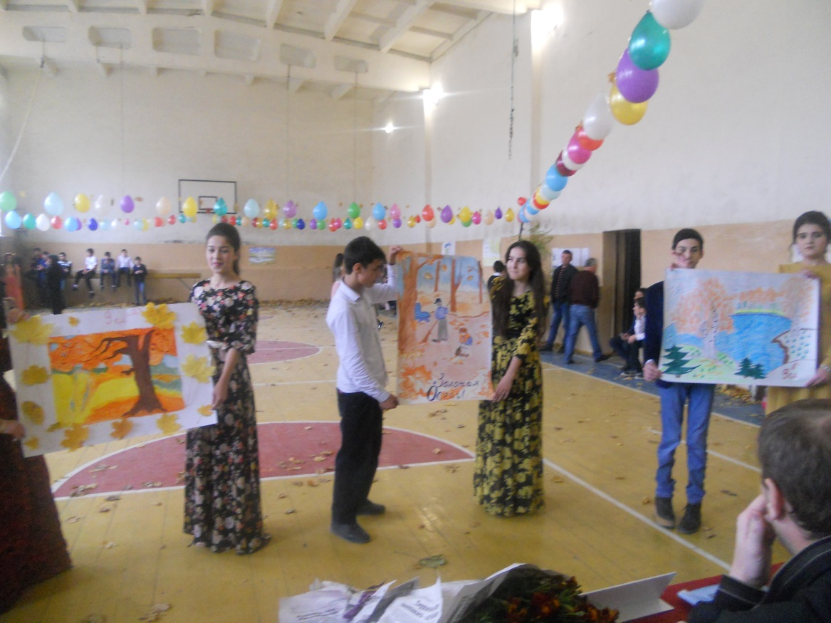
Конкурс на лучший осенний пейзаж
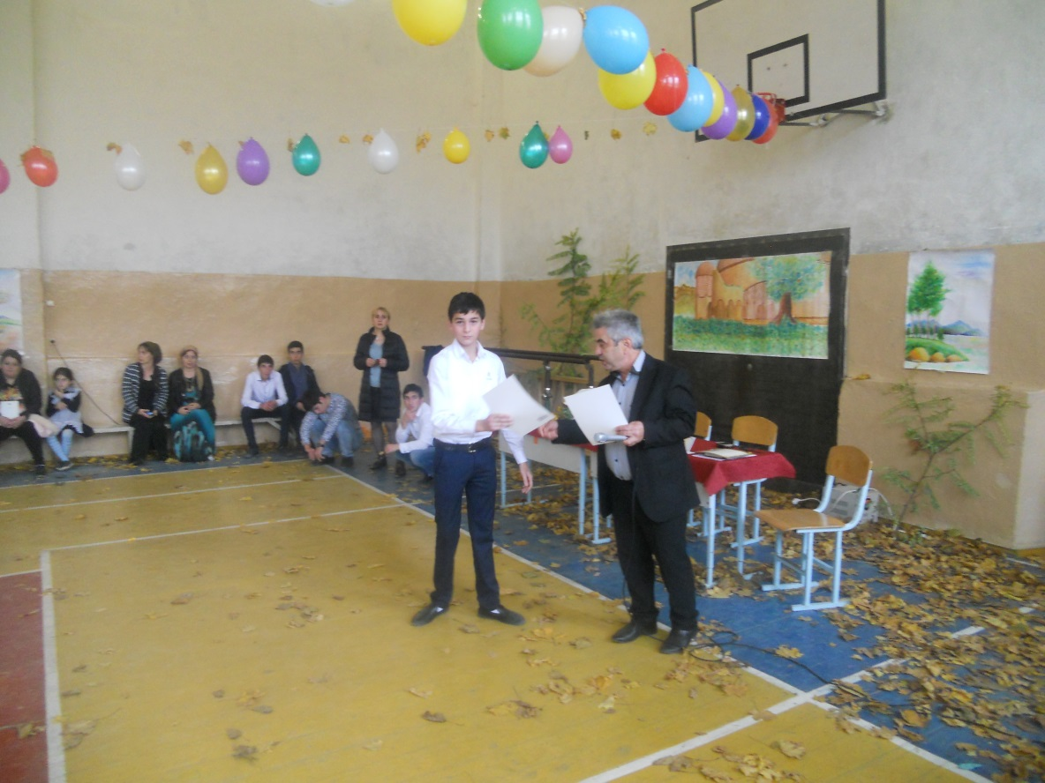
Награждение победителей

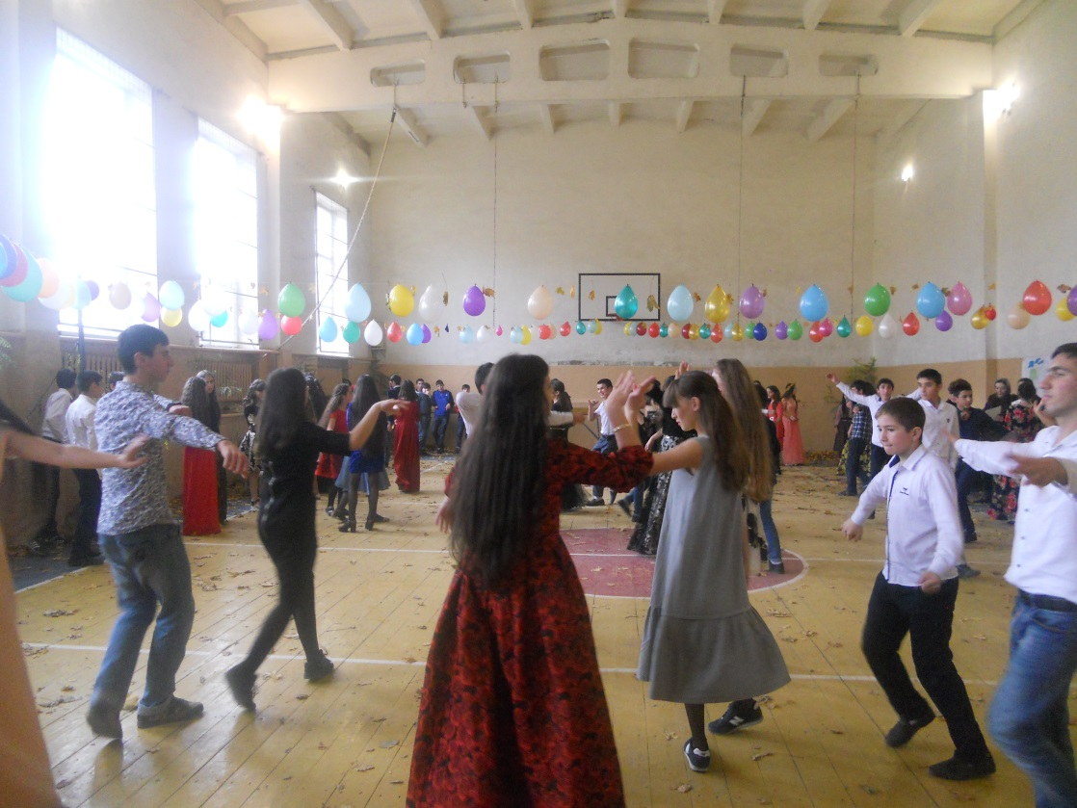
Танцы
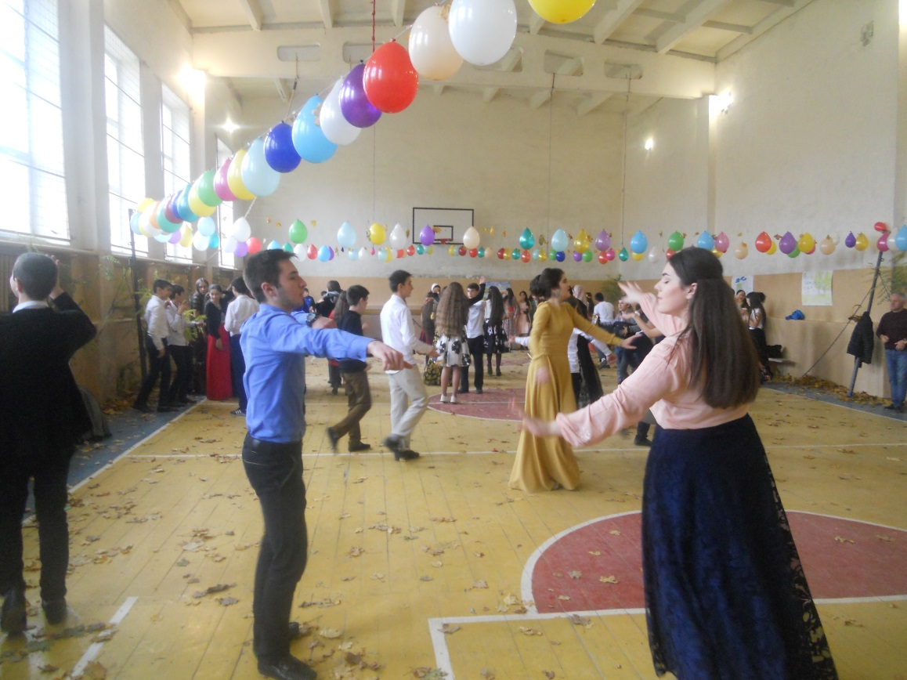

Зам по в /р Чопанов М.М.

